DALLMER Kies-/Laubfangkorb S 10

Dallmer

Eigenschaften

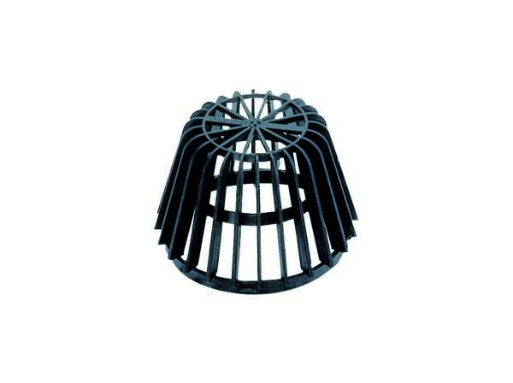

GTIN:

4001636495815

HAN:

495815

Werkstoff

Kunststoff